Министерство образования, науки и молодежной политики
Краснодарского края
Государственное бюджетное профессиональное образовательное учреждение Краснодарского края «Ейский полипрофильный колледж»

Отделение педагогики
Специальность 09.02.07 Информационные системы и программирование

Студента И-32 группы
СИНИЦЫНА МАКСИМА ВИКТОРОВИЧА

РАЗРАБОТКА МОДУЛЕЙ ИНФОРМАЦИОННОЙ СИСТЕМЫ ДЛЯ ОРГАНИЗАЦИИ ПИТАНИЯ В ГОСТИНИЦЕ

Научный руководитель преподаватель специальных дисциплин
Фомин А. Т.

г. Ейск
2024 г.
ОГЛАВЛЕНИЕ
ВВЕДЕНИЕ 4
ГЛАВА 1 ПРОЕКТИРОВАНИЕ ПРИЛОЖЕНИЯ 6
1.1 Описание предметной области 6
1.2 Описание назначения ПС 7
1.3 Анализ требований к ПС 8
1.4 Технологии программирования и среды программирования 10
ГЛАВА 2 РАЗРАБОТКА ПРИЛОЖЕНИЯ 12
2.1 Разработка информационной модели 12
2.2 Разработка программных модулей 15
2.3 Интеграция программных модулей 17
2.4 Описание интерфейса программы 18
2.5 Инструкция пользователя 19
ЗАКЛЮЧЕНИЕ 21
СПИСОК ИСПОЛЬЗОВАННЫХ ИСТОЧНИКОВ 22
ПРИЛОЖЕНИЕ А 24
ПРИЛОЖЕНИЕ Б 46

ВВЕДЕНИЕ
Гостиницы занимают важное место в жизни современных городов, обслуживая множество клиентов каждый день. Они занимают важное место в современной сфере туризма, без них трудно представить создание и функционирование каких-либо хороших курортов и других мест отдыха. Хорошая гостиница должна предоставлять широкий спектр услуг по обслуживанию клиента , в том числе должна организовывать питание для клиентов.
Тема моего проекта — это создание модулей информационной системы для организации питания в гостинице.
Актуальность
В условиях современного гостиничного бизнеса автоматизация процессов обслуживания играет ключевую роль в повышении качества и скорости предоставления услуг. Одним из востребованных элементов является система автоматизированной организации питания в номерах, которая упрощает взаимодействие гостей и обслуживающего персонала. Данная курсовая работа направлена на разработку информационной системы, обеспечивающей упрощенный доступ к услугам питания для гостей гостиницы и оптимизацию работы сотрудников.
Объект – предметная область — гостиница
Предмет – автоматизиция бизнеса процесса «Организация питания», а именно этапов, выбора номера для доставки блюд, выбора блюд для создания заказа, хранение информации о заказе в базе данных ИС, распечатка чека, который содержит в себе информацию о заказе.
Цель работы – Целью моей работы является разработка модулей информационной системы для гостиницы, которая способна сократить затрачиваемое время на получение питание и может обеспечить обслуживание клиентов прям в номерах гостиницы.
Задачи:
Для достижения поставленной цели курсового проекта необходимо решить следующие задачи:
- Описание предметной области;
- Описание назначение ПС;
- Анализ требований к ПС;
- Выбор технологии программирования;
- Создание информационной модели данных;
- Разработка программных модулей;
- Интеграция программных модулей;
- Описание интерфейса приложения;
Структура работы: курсовой проект состоит из введения, двух глав, заключения, списка литературы. В первой главе описана предметная область в рамках которой разрабатывалась информационная система, осуществляется постановка задачи, описываются требования к разрабатываемому программному средству, осуществляется выбор технологии и выбор среды программирования. Вторая глава посвящена описанию процесса разработки, а именно описание разработки информационной модели, разработки программных модулей, интеграция разработанных модулей в информационную систему, описание интерфейса и основных модулей программы, в конце должно прилагаться руководство по эксплуатации к созданному программному средству.

ГЛАВА 1 ПРОЕКТИРОВАНИЕ ПРИЛОЖЕНИЯ

1.1 Описание предметной области
Предметная область "Гостиница" охватывает организацию деятельности предприятия, предоставляющего комплекс услуг по временному размещению и обслуживанию гостей. Гостиница представляет собой учреждение, которое предлагает клиентам не только проживание в номерах различной категории и уровня комфорта, но и сопутствующие услуги, такие как питание, уборка, обслуживание номеров, организация досуга и пр.
Основными объектами в предметной области гостиницы являются:
- Номера – жилые помещения, предназначенные для временного проживания гостей. Номера классифицируются по типам и уровням комфорта (например, стандарт, люкс, полулюкс) и оснащены определенным набором удобств.
- Гости – лица, которые временно проживают в гостинице и могут пользоваться предлагаемыми услугами. Гости регистрируются при заселении, что позволяет вести учет по занятым номерам и предоставленным услугам.
- Услуги – набор услуг, доступных для гостей. Помимо основного проживания, гостиница может предлагать питание, услуги прачечной, трансфер, экскурсии, СПА и другие дополнительные сервисы.
- Персонал – сотрудники гостиницы, ответственные за обслуживание гостей, поддержание чистоты, прием и обработку заказов, а также управление всеми аспектами деятельности.
Важной частью гостиничных услуг является обслуживание номеров, включающее предоставление питания по запросу гостей. Этот процесс требует особого внимания к качеству, своевременности и точности, так как напрямую влияет на уровень удовлетворенности клиентов.
В целом, предметная область гостиницы охватывает управление инфраструктурой гостиницы, контроль качества обслуживания, работу с клиентами и поддержание репутации.

1.2 Описание назначения ПС
Информационная система организации питания в гостинице(ИСОПВГ) предназначена для упрощения и автоматизации процессов предоставления услуг питания для гостей, проживающих в номерах. Основная цель системы – повышение качества и оперативности обслуживания за счет удобного интерфейса для оформления и отслеживания заказов, доступного как для гостей, так и для персонала гостиницы.
Система позволяет клиентам легко и быстро просматривать доступное меню и заказывать блюда, которые будут доставлены в номер. Сотрудники гостиницы, в свою очередь, получают инструменты для оперативного приема и обработки заказов, что снижает вероятность ошибок и улучшает координацию между подразделениями.
Назначение системы включает:
- Повышение удобства для гостей – каждый гость может выбрать блюда из предложенного меню, оформить заказ и следить за его статусом, что повышает уровень комфорта и удовлетворенности клиентов.
- Оптимизация работы персонала – система автоматизирует процесс приема заказов и контроля их выполнения, что позволяет персоналу сосредоточиться на высококачественном обслуживании и выполнении заказов без задержек.
- Снижение количества ошибок – автоматизация снижает вероятность ошибок, связанных с ручной обработкой заказов, что способствует более точному и своевременному обслуживанию.
Таким образом, система направлена на совершенствование обслуживания и создание более комфортных условий для клиентов, а также повышение эффективности внутреннего управления услугами питания в гостиничных номерах.

1.3 Анализ требований к ПС

Функциональные требования
Основные функции системы:
- Выбор номера: хранение и отображение информации о номере для формирования заказа
- Управление меню: создание и редактирование списка блюд с указанием цены, описания и наличия.
- Оформление заказов: возможность гостям выбирать блюда из меню, указывать количество порций и оформлять заказы с указанием номера.
- Обработка заказов: автоматическая передача заказа на выполнение, отображение статуса заказов (например, в обработке, доставлен).
- Выдача чеков: выдача чеков с информацией о заказе[5].

Нефункциональные требования
Качество работы системы:
- Надежность: система должна быть устойчива к сбоям, сохранять данные без потерь.
- Производительность: система должна обеспечивать быстрое выполнение операций, таких как оформление заказа и изменение статусов.
- Интерфейс: интуитивно понятный интерфейс
- Безопасность: система должна защищать данные о заказах и гостях от несанкционированного доступа.
- Совместимость: использование SQLite для базы данных позволяет поддерживать работу как на Windows, так и на других платформах при необходимости.

Требования к интерфейсу пользователя
Основные экраны:
- Экран ввода номера: выбор номера для формирования заказа
- Главный экран: доступ к спискам номеров и заказов.
- Экран меню: отображение доступных блюд с ценами и описанием.
- Экран оформления заказа: форма для выбора блюд, количества порций и подтверждения заказа.
- Экран управления заказами: отображение статусов заказов для сотрудников.

Требования к безопасности
- Контроль доступа: доступ к функциям управления заказами и меню ограничен для сотрудников с соответствующими правами.
- Сохранность данных: защита от потери данных при сбоях системы, резервное копирование базы данных.
- Защита персональных данных: использование механизмов защиты данных о гостях, их заказах и предпочтениях в соответствии с законами о конфиденциальности[9][10].

Требования к удобству использования
- Простота интерфейса: понятный интерфейс с минимальными шагами для выполнения основных операций (оформление заказа, изменение статуса).
- Минимизация ошибок: ограничение количества ошибок пользователя за счет подтверждения важных действий и выделения критичных данных.

Требования к техническому обеспечению
- Процессор: не ниже Intel Core i5
- ОЗУ: не менее 8 Гб
- Накопитель: SSD диск от 256 Гб

1.4 Технологии программирования и среды программирования
В процессе разработки информационной системы автоматизированной организации питания в гостиничных номерах были использованы следующие технологии:

Язык программирования
C#: Основной язык программирования для разработки логики приложения и взаимодействия с базой данных. C# обеспечивает удобство разработки, а также использует объектно-ориентированную парадигму, что позволяет структурировать код, делая его более читаемым и поддерживаемым.Также C# позволяет оптимизировать код с помощью подходов параллельного и асинхронного программирования[7][1][6][2].

Технологии и фреймворки
Windows Forms: Библиотека для создания графического интерфейса пользователя в среде Windows. Windows Forms предоставляет гибкие элементы управления для создания интерактивного интерфейса, подходящего для рабочего стола, с минимальными требованиями к обучению пользователей[3].
Entity Framework Core: фреймворк для взаимодействия с базой данных. Entity Framework Core позволяет работать с базой данных на уровне объектов, что упрощает работу с данными и минимизирует количество SQL-запросов[4].
SQLite: Легковесная реляционная база данных, которая легко интегрируется в настольные приложения и не требует серверной установки. SQLite используется для хранения данных о номерах, меню, заказах и истории заказов.

Среда разработки
Microsoft Visual Studio: Основная интегрированная среда разработки (IDE), использованная для написания кода, проектирования интерфейса и управления проектом[6].

Управление версиями
Git: Система контроля версий для отслеживания изменений в коде и управления различными версиями проекта. Git обеспечивает возможность командной работы над проектом, поддерживает откаты изменений и помогает структурировать процесс разработки.

Дополнительные библиотеки и технологии
NuGet: Пакетный менеджер, используемый для установки и управления библиотеками, такими как Entity Framework Core, в проекте. NuGet облегчает интеграцию сторонних библиотек и управление зависимостями.
LINQ (Language-Integrated Query): Используется для работы с коллекциями данных и выполнения запросов к данным в более удобном формате, улучшая читаемость и сокращая количество кода[8].

ГЛАВА 2 РАЗРАБОТКА ПРИЛОЖЕНИЯ

2.1 Разработка информационной модели
Для понимание устройства будущей информацинной системы, были спроектированы информационные модели, отражающие её работу и позволяющие ускорить процесс разработки.
Диаграмма классов, иллюстрирующая модули программы и связи между модулями (рисунок 1).
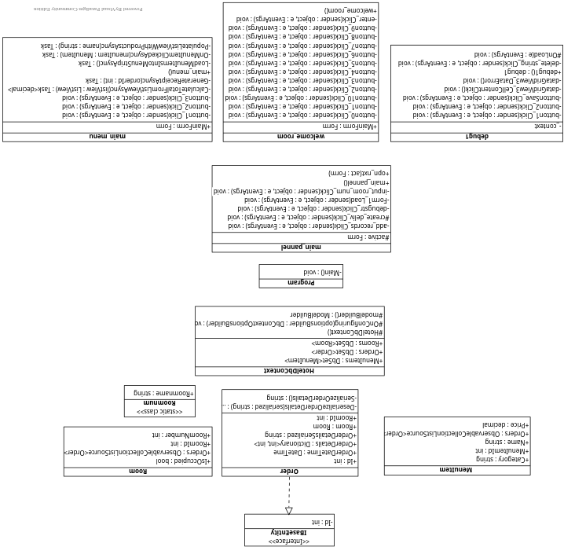Рисунок 1— Диаграмма классов
Структура и связи между сущностями в базе данных. Клиент может формировать заказ для своего номера, администратор системы может редактировать позиции меню (рисунок 2). Для удобной работы с базой используется дополнительный слой абстракции в виде фреймворка Entity.Framework.Core

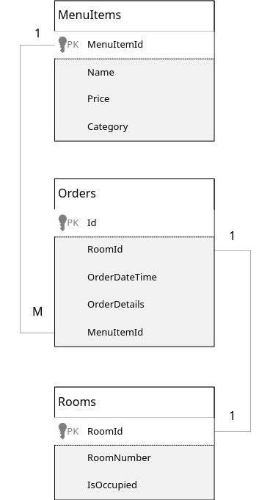Рисунок 2 — Модель структуры сущностей БД
Таблица 1 — Описание SQL-запросов к БД
Общие запросы
Создание таблиц в БД | Запрос для инициализации таблиц, чтобы иметь базовые данные для работы
Запросы к таблице «MenuItems»
Добавление записи блюда в таблицу | Запрос для добавления записи в таблицу, чтобы иметь возможность администратору добавлять новые блюда в таблицу
Получение уникальных категорий меню | Запрос для получения всех уникальных категорий для возможности сортировки блюд в меню формировании заказа
Запросы к таблице «Orders»
Редактирование(удаление и добавление заказа в базу с формы администратора) | Запрос для изменения таблицы
Добавление записи заказа в таблицу | Запрос для добавления записи в таблицу с формированием чека с информацией о заказе
Запрос для получения информации | Запрос для создание чека с информацией о заказе
Запросы к таблице «Rooms»
Добавление записи комнаты в таблицу | Запрос для добавление записей комнат гостиницы
Редактирование(удаление и добавление заказа в базу с формы администратора) | Запрос для изменения таблицы Rooms
Запрос для проверки занятости комнаты | Запрос проверяющий занятость комнаты для дальнейшего создания заказа
Запрос для получения номера команты | Запрос, получающий номер комнаты для формирования комнаты

2.2 Разработка программных модулей
В данном разделе приводится информация об устройстве программы и взаимодействие с ней, следующая таблица (Таблица 2) показывает основные модули информационной системы.
Таблица 2 — Описание разрабатываемых модулей ИС
Название модуля | Методы внутри модуля | Параметры метода | Решаемая задача
MenuItem | - | - | Модуль является представлением сущности блюд меню в базе данных
См. приложение А листинг 4
Order | DeserializeOrderDetails() | serialized | Модуль является представлением сущности заказа в базе данных
Order | SerializeOrderDetails() | - | Модуль является представлением сущности заказа в базе данных
Room | - | - | Модуль является представлением сущности комнаты в базе данных
См. приложение А листинг 1
HotelDbContext | OnConfiguring() | optionsBuilder | Модуль отвечающий за инициализацию базы данных, установление ключевых полей таблиц, установление связей таблиц
HotelDbContext | OnModelCreating | modelBuilder
См. приложение А листинг 6
main_pannel | add_records_Click | sender,e | Модуль отвечает за работу главной управляющий формы
main_pannel | create_deliv_Click | sender,e | Модуль отвечает за работу главной управляющий формы
main_pannel | debugstr_Click | sender,e | Модуль отвечает за работу главной управляющий формы
main_pannel | Form1_Load |  | Модуль отвечает за работу главной управляющий формы
main_pannel | input_room_num_Click | sender,e | Модуль отвечает за работу главной управляющий формы
main_pannel | opn_nxt | act | Модуль отвечает за работу главной управляющий формы
См. приложение А листинг 7
debug1 | button1_Click | sender,e | Модуль отвечает за работу формы для администратора системы
debug1 | button2_Click | sender,e | Модуль отвечает за работу формы для администратора системы
debug1 | buttonSave_Click | sender,e | Модуль отвечает за работу формы для администратора системы
debug1 | dataGridView3_CellContentClick | sender,e | Модуль отвечает за работу формы для администратора системы
debug1 | dataGridView3_DataError | sender,anError | Модуль отвечает за работу формы для администратора системы
debug1 | delete_string_Click | sender,e | Модуль отвечает за работу формы для администратора системы
debug1 | LoadCategories | - | Модуль отвечает за работу формы для администратора системы
debug1 | OnLoad |  | Модуль отвечает за работу формы для администратора системы
См. приложение А листинг 8
welcome_room | button0_Click | sender,e | Модуль отвечает за работу формы для выбора номера комнаты
welcome_room | button1_Click | sender,e | Модуль отвечает за работу формы для выбора номера комнаты
welcome_room | button10_Click | sender,e | Модуль отвечает за работу формы для выбора номера комнаты
welcome_room | button2_Click | sender,e | Модуль отвечает за работу формы для выбора номера комнаты
welcome_room | button3_Click | sender,e | Модуль отвечает за работу формы для выбора номера комнаты
welcome_room | button4_Click | sender,e | Модуль отвечает за работу формы для выбора номера комнаты
welcome_room | button5_Click | sender,e | Модуль отвечает за работу формы для выбора номера комнаты
welcome_room | button6_Click | sender,e | Модуль отвечает за работу формы для выбора номера комнаты
welcome_room | button7_Click | sender,e | Модуль отвечает за работу формы для выбора номера комнаты
welcome_room | button8_Click | sender,e | Модуль отвечает за работу формы для выбора номера комнаты
welcome_room | button9_Click | sender,e | Модуль отвечает за работу формы для выбора номера комнаты
welcome_room | enter_Click | sender,e | Модуль отвечает за работу формы для выбора номера комнаты
См. приложение А листинг 10
main_menu | button1_Click | sender,e | Модуль отвечает за работу формы для создании заказа
main_menu | button2_Click | sender,e | Модуль отвечает за работу формы для создании заказа
main_menu | button3_Click | sender,e | Модуль отвечает за работу формы для создании заказа
main_menu | CalculateTotalFromListViewAsync | listView | Модуль отвечает за работу формы для создании заказа
main_menu | GenerateReceiptAsync | orderId | Модуль отвечает за работу формы для создании заказа
main_menu | LoadMenuItemsIntoMenuStripAsync |  | Модуль отвечает за работу формы для создании заказа
main_menu | OnMenuItemClickedAsync | menuItem | Модуль отвечает за работу формы для создании заказа
main_menu | PopulateListViewWithProductsAsync | name | Модуль отвечает за работу формы для создании заказа
См. приложение А листинг 7

2.3 Интеграция программных модулей
Для обеспечние работы информационной системы используются слудующее сторонние модули:
Microsoft.EntityFrameworkCore.Sqlite;
Модуль, позволяющий взаимодействовать с БД Sqlite, через программный код. Необходим для написания и отправления запросов в БД , Entity Framework Core позволяет абстрагироваться от самой базы данных и ее таблиц и работать с данными как с объектами классом независимо от типа хранилища.Если на физическом уровне мы оперируем таблицами, индексами, первичными и внешними ключами, но на концептуальном уровне, который нам предлагает Entity Framework, мы уже работаем с объектами.
Entity Framework Core поддерживает множество различных систем баз данных. Таким образом, мы можем через EF Core работать с любой СУБД, если для нее имеется нужный провайдер. По умолчанию на данный момент Microsoft предоставляет ряд встроенных провайдеров: для работы с MS SQL Server, для SQLite, для PostgreSQL. Также имеются провайдеры от сторонних поставщиков, например, для MySQL.

2.4 Описание интерфейса программы
При открытии приложении перед пользователем появляется главная форма(рисунок Б.1), имеющая верхнее меню в котором есть варианта: «Для клиента» и «Для администратора». С помощью кнопки «Для клиента» можно запустить две подчинённые формы «Ввести номер комнаты» и «Сделать заказ». На данных формах есть весь необходимой функционал для создания заказа. На форме «Ввести номер комнаты»(рисунок Б.3) можно ввести номер комнаты с помощью кнопок для сенсорного управления. На форме «Сделать заказ»(рисунок Б.4) в боковой панели отображаются уникальный категории с помощью которых можно выбрать блюда для создания заказа, выбранные позиции отображаются в listview по центру формы, снизу имеется кнопка «Заказать», сбоку имеется text view для вывода суммы заказа, также сбоку имеется кнопка для расчёта суммы заказа и кнопка для удаления позиции из заказа. В главной панели также имеется кнопка «Для администратора»(рисунок Б.2), которая открывает панель для администратора в которой имеется три datagridview для отображения данных из трёх таблиц, имеются три кнопки для удаления данных и имеется кнопка для сохранения новых данных в таблицах.

2.5 Инструкция пользователя
При открытии приложения перед вами появляется главная форма с верхним меню(рисунок Б.1).
Выберите пункт «Для клиента», чтобы выполнить действия, связанные с заказом еды.
1. Форма «Ввести номер комнаты»
На этой форме вы можете указать номер вашей комнаты. Для этого предусмотрен удобный интерфейс(рисунок Б.3).
Используйте кнопки для сенсорного управления для ввода номера комнаты.Убедитесь, что введенный номер комнаты корректен.
После ввода номера комнаты можно перейти к следующему этапу заказа.
2. Форма «Сделать заказ»
На этой форме вы сможете выбрать блюда из меню и оформить заказ(рисунок Б.4).
Функционал формы:
Боковая панель с категориями блюд:
Отображаются категории блюд, доступные в меню.
Нажмите на категорию, чтобы открыть список блюд в этой категории.
Выбор блюд:
Нажмите на блюдо в меню, чтобы добавить его в список выбранных блюд (ListView), расположенный в центре формы.
Каждый элемент в списке отображает название блюда и его стоимость.
Расчет суммы заказа:
В правой части формы находится поле для вывода суммы заказа.
Нажмите на кнопку «Рассчитать сумму», чтобы получить итоговую сумму всех выбранных блюд.
Удаление позиции из заказа:
Вы можете удалить выбранное блюдо из списка, выделив его и нажав кнопку «Удалить».
Оформление заказа:
После завершения выбора нажмите на кнопку «Заказать» в нижней части формы.Программа сохранит заказ в системе и предложит сгенерировать чек.

ЗАКЛЮЧЕНИЕ
Выполнение курсового проекта было направлено на разработку модулей информационной системы для предметной области гостиница что предполагало осуществление нескольких задач.
Для этого было необходимо рассмотреть особенности предметной области поликлиники, провести анализ процесса организации питания в гостинице обеспечить создание необходимых необходимых модулей информационной системы, выполняющих необходимые функции.
Все этапы по реализации данных задач были выполнены, и поставленная цель была достигнута.
В ходе работы над курсовым проектом применялись знания и умения, полученные в ходе изучения учебных тем: Асинхронное программирование, обработка исключительных ситуаций, работа с файлами, работа с БД Sqlite, работа с БД с помощью Entity Framework из программного кода, создание отзывчивого интерфейса с помощью компонентов Windows Form.
Разработанная ИСОПВГ отражает знания из предметной области, рассмотренной в курсовом проекте. Данная ИС содержит необходимые объекты, функциональность которых описана в пояснительной записке.
Таким образом, работа над созданием модулей информационной системы предметной области гостиница была завершена, что является достижением поставленной цели.
Курсовой проект основывается на условном примере, который не отражает всех особенностей предметной области гостиница, поэтому в данной работе мы говорим о разработке модели информационной системы Однако выполнение данного курсового проекта позволило ознакомиться и научиться применять необходимые инструменты разработки информационных систем, которые могут быть использованы для реальной предметной области.

СПИСОК ИСПОЛЬЗОВАННЫХ ИСТОЧНИКОВ
- Metanit. C# (C Sharp) – URL: https://metanit.com/sharp/tutorial/ (дата обращения: 20.11.2024);
- Metanit. Асинхронное программирование в C#. – URL: https://metanit.com/sharp/tutorial/13.3.php (дата обращения: 17.11.2024)
- Metanit. Windows Forms – URL: https://metanit.com/sharp/windowsforms/ (дата обращения: 21.11.2024);
- Metanit. Microsoft.EntityFrameworkCore – URL: Entity Framework Core и C# | Управление базой данных (дата обращения: 25.10.2024);
- Microsoft. File Класс. – URL: https://learn.microsoft.com/ru-ru/dotnet/api/system.io.file?view=net-8.0 (дата обращения: 16.10.2024);
- Microsoft. Documentation for C# Programming Language. – URL: https://docs.microsoft.com/en-us/dotnet/csharp/ (дата обращения: 09.11.2024);
- Тузовский А. Ф. Объектно-ориентированное программирование на C#. – Москва: ИТ ДЕЛО, 2022. – 207 с.;
- Фримен, Адам, Раттц-мл., Джозеф C. LINQ: язык интегрированных запросов в C# 2010 для профессионалов. : Пер. с англ. — М. : ООО “И.Д. Вильямс”, 2011. — 656 с.;
- Федеральный закон от 28.11.2020 № 152-ФЗ (ред. от 27.07.2006) "О персональных данных". — Москва: Официальный сайт Государственной Думы Федерального Собрания Российской Федерации, 2020. — 60 с.
- Приказ Минкомсвязи России от 25.04.2019 № 122 "Об утверждении требований к обеспечению безопасности персональных данных при их обработке в информационных системах". — Москва, 2019. — 40 с.

- ГОСТ Р 56939-2016 "Информационные технологии. Обработка данных. Общие требования к защите информации, обрабатываемой в информационных системах". — Москва: Стандартинформ, 2016. — 24 с.

ПРИЛОЖЕНИЕ А
Листинг 1 — Room.cs
- using Microsoft.EntityFrameworkCore.ChangeTracking;
- using System.ComponentModel.DataAnnotations;

- namespace hotel_eat {
- public class Room{
- [Key]
- public int RoomId { get; set; }
- public int RoomNumber { get; set; }
- public bool IsOccupied { get; set; }
- public virtual ObservableCollectionListSource<Order> Orders { get; set; }
- }

- }

Листинг 2 — Roomnum.cs
- using System;
- using System.Collections.Generic;
- using System.Linq;
- using System.Text;
- using System.Threading.Tasks;

- namespace hotel_eat {
- public static class Roomnum {
- private static string roomnum;
- public static string Roomname { get { return roomnum; } set { roomnum = value; } }
- }
- }

Листинг 3 — Order.cs
- using Microsoft.EntityFrameworkCore.ChangeTracking;
- using System.ComponentModel.DataAnnotations;
- using System.ComponentModel.DataAnnotations.Schema;

- namespace hotel_eat {
- public class Order : IBaseEntity {
- public int Id { get; set; }
- public int RoomId { get; set; }
- public Room Room { get; set; }
- public DateTime OrderDateTime { get; set; }

- [NotMapped] // Поле не будет храниться в базе напрямую
- public Dictionary<int, int> OrderDetails { get; set; } = new Dictionary<int, int>();

- // Строка для хранения данных в базе
- public string OrderDetailsSerialized {
- get => SerializeOrderDetails();
- set => OrderDetails = DeserializeOrderDetails(value);
- }

- private string SerializeOrderDetails() {
- return string.Join(";", OrderDetails.Select(od => $"{od.Key}:{od.Value}"));
- }

- private Dictionary<int, int> DeserializeOrderDetails(string serialized) {
- return string.IsNullOrWhiteSpace(serialized)
- ? new Dictionary<int, int>()
- : serialized.Split(';')
- .Select(part => part.Split(':'))
- .ToDictionary(parts => int.Parse(parts[0]), parts => int.Parse(parts[1]));
- }
- }

- }

Листинг 4 — MenuItem.cs
- using Microsoft.EntityFrameworkCore.ChangeTracking;
- using System.ComponentModel.DataAnnotations;

- namespace hotel_eat {
- public class MenuItem{
- [Key]
- public int MenuItemId { get; set; } // Уникальный идентификатор
- public string Name { get; set; } // Название блюда
- public decimal Price { get; set; } // Цена блюда
- public string Category { get; set; }
- public virtual ObservableCollectionListSource<Order> Orders { get; set; }
- }
- }
Листинг 5 — BaseEntity.cs
- namespace hotel_eat {
- public interface IBaseEntity {
- public int Id { get; set; } // Уникальный идентификатор для любой сущности
- }
- }
Листинг 6 — HotelDbContext.cs
- using Microsoft.Data.Sqlite;
- using Microsoft.EntityFrameworkCore;

- namespace hotel_eat.SQlite_logics {
- public class HotelDbContext : DbContext {
- public DbSet<Room> Rooms { get; set; }
- public DbSet<MenuItem> MenuItems { get; set; }
- public DbSet<Order> Orders { get; set; }
- public HotelDbContext() => Database.EnsureCreated();

- protected override void OnConfiguring(DbContextOptionsBuilder optionsBuilder) {
- optionsBuilder.UseSqlite("Data Source=hotel_room_service.db");
- }

- protected override void OnModelCreating(ModelBuilder modelBuilder) {
- try {
- modelBuilder.Entity<Room>().HasData(
- new Room { RoomId = 1, RoomNumber = 100, IsOccupied = true },
- new Room { RoomId = 2, RoomNumber = 101, IsOccupied = true },
- new Room { RoomId = 3, RoomNumber = 102, IsOccupied = true }

- );
- modelBuilder.Entity<Order>().HasData(
- new Order {
- Id = 1,
- RoomId = 1,
- OrderDateTime = DateTime.Now,
- OrderDetailsSerialized = "1:2;2:3" // 2 порции Пасты и 3 порции Салата
- }

- );
- modelBuilder.Entity<MenuItem>().HasData(
- new MenuItem { MenuItemId = 1, Name = "Пицца", Price = 500, Category = "Основные блюда" },
- new MenuItem { MenuItemId = 2, Name = "Кофе", Price = 100, Category = "Напитки" },
- new MenuItem { MenuItemId = 3, Name = "Торт", Price = 200, Category = "Десерты" },
- new MenuItem { MenuItemId = 4, Name = "Салат", Price = 300, Category = "Закуски" }

- );
- // Настройка связей
- modelBuilder.Entity<Room>()
- .HasKey(r => r.RoomId);

- modelBuilder.Entity<Room>()
- .Property(r => r.RoomNumber)
- .IsRequired();

- // Конфигурация для MenuItem
- modelBuilder.Entity<MenuItem>()
- .HasKey(m => m.MenuItemId);

- modelBuilder.Entity<MenuItem>()
- .Property(m => m.Name)
- .IsRequired();

- modelBuilder.Entity<MenuItem>()
- .Property(m => m.Price)
- .HasColumnType("decimal(18,2)");

- modelBuilder.Entity<MenuItem>()
- .Property(m => m.Category)
- .IsRequired();

- // Конфигурация для Order
- modelBuilder.Entity<Order>()
- .HasKey(o => o.Id);

- modelBuilder.Entity<Order>()
- .Property(o => o.OrderDateTime)
- .IsRequired();

- modelBuilder.Entity<Order>()
- .HasOne(o => o.Room)
- .WithMany(r => r.Orders)
- .HasForeignKey(o => o.RoomId);

- // Сохраняем OrderDetails в виде сериализованной строки
- modelBuilder.Entity<Order>()
- .Property(o => o.OrderDetailsSerialized)
- .HasColumnName("OrderDetails")
- .IsRequired();
- }
- catch (SqliteException) {
- MessageBox.Show("Произошла ошибка при сохранении строки в базу данных, вероятно не заполнена одна из ячеек");
- }

- }
- }
- }
Листинг 7 — main_pannel.cs
- using hotel_eat.Forms.administrator;

- namespace hotel_eat.Forms {
- public partial class main_pannel : Form {
- protected Form active;
- public Form Active { get { return active; } set { active = value; } }

- public main_pannel() {
- InitializeComponent();

- }
- private void Form1_Load(object sender, EventArgs e) {
- this.WindowState = FormWindowState.Maximized;
- }
- private void input_room_num_Click(object sender, EventArgs e) {
- if (active != null)
- active.Close();
- welcome_room welcome_Room = new welcome_room();
- active = welcome_Room;
- welcome_Room.MainForm = this;
- welcome_Room.MdiParent = this;
- welcome_Room.Show();
- this.LayoutMdi(MdiLayout.TileVertical);
- }

- protected void create_deliv_Click(object sender, EventArgs e) {
- if (active != null)
- active.Close();
- main_menu mainmn = new();
- welcome_room main_room = new welcome_room();
- if (Roomnum.Roomname != null) {
- active = mainmn;
- mainmn.MdiParent = this;
- mainmn.Show();
- this.LayoutMdi(MdiLayout.TileVertical);
- }
- else {
- var message = "Не выбран номер гостиницы!";
- string caption = "ОШИБКА";
- MessageBoxButtons buttons = MessageBoxButtons.OK;
- DialogResult result;
- result = MessageBox.Show(message, caption, buttons);
- }
- }

- private void add_records_Click(object sender, EventArgs e) {

- }

- private void debugstr_Click(object sender, EventArgs e) {
- if (active != null)
- active.Close();
- debug1 dbg = new();
- active = dbg;
- dbg.MdiParent = this;
- dbg.Show();
- this.LayoutMdi(MdiLayout.TileVertical);
- }

- public void opn_nxt(Form act) {
- if (active != null)
- active.Close();
- active = act;
- active.MdiParent = this;
- active.Show();
- this.LayoutMdi(MdiLayout.TileVertical);
- }
- }
- }

Листинг 8 — debug1.cs
- using System.ComponentModel;
- using System.Data;
- using System.Linq.Expressions;
- using hotel_eat.SQlite_logics;
- using Microsoft.Data.Sqlite;
- using Microsoft.EntityFrameworkCore;
- using static System.Runtime.InteropServices.JavaScript.JSType;

- namespace hotel_eat.Forms.administrator {
- public partial class debug1 : Form {

- private HotelDbContext _context;
- public debug1() {
- InitializeComponent();
- }
- protected override void OnLoad(EventArgs e) {
- try {
- base.OnLoad(e);
- this._context = new HotelDbContext();
- this._context.Database.EnsureCreated();
- this._context.Rooms.Load();
- this._context.MenuItems.Load();
- this._context.Orders.Load();
- this.ordersBindingSource.DataSource = _context.Orders.Local.ToBindingList();
- this.roomBindingSource.DataSource = _context.Rooms.Local.ToBindingList();
- this.menuItemBindingSource.DataSource = _context.MenuItems.Local.ToBindingList();
- LoadCategories();
- }
- catch (DbUpdateException) {
- MessageBox.Show("Произошла ошибка при сохранении строки в базу данных, вероятно не заполнена одна из ячеек");
- }

- }

- private void buttonSave_Click(object sender, EventArgs e) {
- try {
- this._context.SaveChanges();
- this.dataGridView1.Refresh();
- this.dataGridView2.Refresh();
- this.dataGridView3.Refresh();
- LoadCategories();
- }
- catch(DbUpdateException) {
- MessageBox.Show("Произошла ошибка при сохранении строки в базу данных, вероятно не заполнена одна из ячеек");
- }
- }

- private void dataGridView3_CellContentClick(object sender, DataGridViewCellEventArgs e) {
- if (dataGridView3.CurrentRow == null) {
- int menuitemid = (int)dataGridView3.CurrentRow.Cells["MenuItemId"].Value + 1;
- string Name = (string)dataGridView3.CurrentCell.Value;
- int price = (int)dataGridView3.CurrentCell.Value;
- string category = (string)dataGridView3.CurrentCell.Value;

- using (var context = _context) {
- var MenuItem = new MenuItem {
- Name = Name,
- Price = price,
- Category = category,
- };

- context.MenuItems.Add(MenuItem);
- context.SaveChanges();
- }
- }
- }
- private void dataGridView3_DataError(object sender, DataGridViewDataErrorEventArgs anError) {
- try {
- MessageBox.Show("Произошла ошибка следующего характера: " + anError.Context.ToString() + " Вероятно введено неверное значение в ячейку, \nобратитесь в технические службу поддержки при невозможности решить данную проблему.");
- }
- catch (SqliteException) {
- MessageBox.Show("Произошла ошибка при сохранении строки в базу данных, вероятно не заполнена одна из ячеек");
- }
- }
- private void LoadCategories() {
- using (var context = new HotelDbContext()) {
- var categories = context.MenuItems
- .Select(m => m.Category)
- .Distinct()
- .ToList();

- cmbCategories.DataSource = categories;
- cmbCategories.SelectedIndex = -1; // Без выбора по умолчанию
- }
- }

- private void delete_string_Click(object sender, EventArgs e) {
- if (dataGridView2.CurrentRow != null) {
- dataGridView2.Rows.Remove(dataGridView2.CurrentRow);
- }
- }

- private void button1_Click(object sender, EventArgs e) {
- if (dataGridView3.CurrentRow != null) {
- dataGridView3.Rows.Remove(dataGridView3.CurrentRow);
- }
- }

- private void button2_Click(object sender, EventArgs e) {
- if (dataGridView1.CurrentRow != null) {
- dataGridView1.Rows.Remove(dataGridView1.CurrentRow);
- }
- }
- }
- }

Листинг 9 — main_menu.cs
- using hotel_eat.SQlite_logics;
- using Microsoft.EntityFrameworkCore;
- using System.Data;
- using System.Text;

- namespace hotel_eat.Forms {
- public partial class main_menu : Form {
- public Form MainForm { get; set; }
- public main_menu() {
- InitializeComponent();
- _ = LoadMenuItemsIntoMenuStripAsync(); // Асинхронная загрузка меню
- }

- private async Task LoadMenuItemsIntoMenuStripAsync() {
- menuStrip2.Items.Clear();

- using (var context = new HotelDbContext()) {
- // Получение категорий меню
- var categories = await context.MenuItems
- .GroupBy(m => m.Category)
- .Select(g => g.Key)
- .ToListAsync();

- foreach (var category in categories) {
- var categoryMenuItem = new ToolStripMenuItem(category);

- // Получение блюд для категории
- var items = await context.MenuItems
- .Where(m => m.Category == category)
- .ToListAsync();

- foreach (var item in items) {
- var menuItem = new ToolStripMenuItem($"{item.Name} - {item.Price:C}");
- menuItem.Click += async (s, e) => await OnMenuItemClickedAsync(item);
- menuItem.Click += async (s, e) => await PopulateListViewWithProductsAsync(item.Name);
- categoryMenuItem.DropDownItems.Add(menuItem);
- }

- menuStrip2.Items.Add(categoryMenuItem);
- }
- }
- }
- private void button2_Click(object sender, EventArgs e) {
- listView1.Items.RemoveAt(listView1.SelectedItems.Count - 1);
- }

- private async Task PopulateListViewWithProductsAsync(string name) {
- if (listView1 == null)
- throw new InvalidOperationException("ListView не инициализирован. Используйте метод SetListView.");

- using (var context = new HotelDbContext()) {
- var products = await context.MenuItems
- .Where(m => m.Name == name)
- .ToListAsync();

- foreach (var product in products) {
- var item = new ListViewItem(product.Name);
- item.SubItems.Add(product.Price.ToString("C"));
- item.Tag = product;
- listView1.Items.Add(item);
- }
- }
- }

- private async Task OnMenuItemClickedAsync(MenuItem menuItem) {
- MessageBox.Show($"Вы выбрали блюдо: {menuItem.Name}\nЦена: {menuItem.Price:C}",
- "Информация о блюде", MessageBoxButtons.OK, MessageBoxIcon.Information);
- }

- private async Task<decimal> CalculateTotalFromListViewAsync(System.Windows.Forms.ListView listView) {
- decimal total = 0m;
- var dishCounts = new Dictionary<string, int>();

- foreach (ListViewItem item in listView.Items) {
- string itemName = item.Text;

- if (dishCounts.ContainsKey(itemName)) {
- dishCounts[itemName]++;
- } else {
- dishCounts[itemName] = 1;
- }
- }

- using (var context = new HotelDbContext()) {
- foreach (var dish in dishCounts) {
- var menuItem = await context.MenuItems.FirstOrDefaultAsync(m => m.Name == dish.Key);

- if (menuItem != null) {
- total += menuItem.Price * dish.Value;
- } else {
- throw new Exception($"Блюдо '{dish.Key}' не найдено в базе данных.");
- }
- }
- }
- return total;
- }

- private async void button3_Click(object sender, EventArgs e) {
- textBox1.Text = (await CalculateTotalFromListViewAsync(listView1)).ToString();
- }

- private async void button1_Click(object sender, EventArgs e) {
- var dishCounts = new Dictionary<string, int>();

- foreach (ListViewItem item in listView1.Items) {
- string itemName = item.Text;

- if (dishCounts.ContainsKey(itemName)) {
- dishCounts[itemName]++;
- } else {
- dishCounts[itemName] = 1;
- }
- }

- if (dishCounts.Count == 0) {
- MessageBox.Show("Список блюд пуст. Добавьте блюда перед сохранением заказа.", "Предупреждение", MessageBoxButtons.OK, MessageBoxIcon.Warning);
- return;
- }

- using (var context = new HotelDbContext()) {
- var room = await context.Rooms.FirstOrDefaultAsync(r => r.RoomNumber == int.Parse(Roomnum.Roomname));

- try {
- var newOrder = new Order {
- RoomId = room.RoomId,
- OrderDateTime = DateTime.Now
- };

- foreach (var dish in dishCounts) {
- var menuItem = await context.MenuItems.FirstOrDefaultAsync(m => m.Name == dish.Key);
- if (menuItem == null) {
- MessageBox.Show($"Блюдо '{dish.Key}' не найдено в базе данных.", "Ошибка", MessageBoxButtons.OK, MessageBoxIcon.Error);
- return;
- }
- newOrder.OrderDetails[menuItem.MenuItemId] = dish.Value;
- }

- context.Orders.Add(newOrder);
- await context.SaveChangesAsync();

- listView1.Items.Clear();
- var result = MessageBox.Show("Заказ успешно сохранен! Сохранить чек?", "Успех", MessageBoxButtons.YesNo, MessageBoxIcon.Question);
- if (result == DialogResult.Yes) {
- await GenerateReceiptAsync(newOrder.Id);
- }
- if(result == DialogResult.No) {
- var message = "Спасибо за заказ, ожидайте его получения!";
- string caption = "Ожидание заказа";
- MessageBoxButtons buttons = MessageBoxButtons.OK;
- DialogResult end;
- end = MessageBox.Show(message, caption, buttons);
- if (end == DialogResult.OK) {
- this.Close();
- }

- }
- } catch (Exception ex) {
- MessageBox.Show($"Произошла ошибка при сохранении заказа: {ex.Message}", "Ошибка", MessageBoxButtons.OK, MessageBoxIcon.Error);
- }
- }
- }

- private async Task GenerateReceiptAsync(int orderId) {
- using (var context = new HotelDbContext()) {
- var order = await context.Orders.Include(o => o.Room).FirstOrDefaultAsync(o => o.Id == orderId);

- if (order == null) {
- MessageBox.Show("Заказ не найден.", "Ошибка", MessageBoxButtons.OK, MessageBoxIcon.Error);
- return;
- }

- var receipt = new StringBuilder();
- receipt.AppendLine("***** ЧЕК *****");
- receipt.AppendLine($"Номер комнаты: {order.Room.RoomNumber}");
- receipt.AppendLine($"Дата заказа: {order.OrderDateTime:yyyy-MM-dd HH:mm}");
- receipt.AppendLine();
- receipt.AppendLine("Список блюд:");
- receipt.AppendLine("-------------------------------------");
- receipt.AppendLine("Название Кол-во Сумма");
- receipt.AppendLine("-------------------------------------");

- decimal totalSum = 0;

- foreach (var orderDetail in order.OrderDetails) {
- var menuItem = await context.MenuItems.FirstOrDefaultAsync(m => m.MenuItemId == orderDetail.Key);
- if (menuItem == null)
- continue;

- int quantity = orderDetail.Value;
- decimal itemTotal = menuItem.Price * quantity;
- totalSum += itemTotal;

- receipt.AppendLine($"{menuItem.Name,-15} {quantity,-10} {itemTotal,8:C}");
- }

- receipt.AppendLine("-------------------------------------");
- receipt.AppendLine($"Итоговая сумма: {totalSum:C}");
- receipt.AppendLine("Спасибо за заказ!");

- string receiptFileName = $"Receipt_Order_{orderId}.txt";

- try {
- await File.WriteAllTextAsync(receiptFileName, receipt.ToString());
- MessageBox.Show($"Чек успешно сохранен: {receiptFileName}", "Успех", MessageBoxButtons.OK, MessageBoxIcon.Information);
- } catch (Exception ex) {
- MessageBox.Show($"Ошибка при сохранении чека: {ex.Message}", "Ошибка", MessageBoxButtons.OK, MessageBoxIcon.Error);
- }
- }
- }
- }
- }

Листинг 10 — welcome_room.cs
- using hotel_eat.SQlite_logics;
- using static System.Windows.Forms.VisualStyles.VisualStyleElement.Window;
- using System.Windows.Forms;

- namespace hotel_eat.Forms {
- public partial class welcome_room : Form {

- public Form MainForm { get; set; }
- public welcome_room() {
- InitializeComponent();
- }
- private void button1_Click(object sender, EventArgs e) {
- if (input_num.Text.Length != 3)
- input_num.Text = input_num.Text + "1";
- }

- private void button2_Click(object sender, EventArgs e) {
- if (input_num.Text.Length != 3)
- input_num.Text = input_num.Text + "2";
- }

- private void button3_Click(object sender, EventArgs e) {
- if (input_num.Text.Length != 3)
- input_num.Text = input_num.Text + "3";
- }

- private void button4_Click(object sender, EventArgs e) {
- if (input_num.Text.Length != 3)
- input_num.Text = input_num.Text + "4";
- }

- private void button5_Click(object sender, EventArgs e) {
- if (input_num.Text.Length != 3)
- input_num.Text = input_num.Text + "5";
- }

- private void button6_Click(object sender, EventArgs e) {
- if (input_num.Text.Length != 3)
- input_num.Text = input_num.Text + "6";
- }

- private void button7_Click(object sender, EventArgs e) {
- if (input_num.Text.Length != 3)
- input_num.Text = input_num.Text + "7";
- }

- private void button8_Click(object sender, EventArgs e) {
- if (input_num.Text.Length != 3)
- input_num.Text = input_num.Text + "8";
- }

- private void button9_Click(object sender, EventArgs e) {
- if (input_num.Text.Length != 3)
- input_num.Text = input_num.Text + "9";
- }
- private void button0_Click(object sender, EventArgs e) {
- if (input_num.Text.Length != 3)
- input_num.Text = input_num.Text + "0";
- }

- private void enter_Click(object sender, EventArgs e) {
- using (HotelDbContext _context = new HotelDbContext()) {
- _context.Database.EnsureCreated();
- var rooms = _context.Rooms.ToList();
- foreach (Room r in rooms) {
- if (Convert.ToString(r.RoomNumber) == input_num.Text && r.IsOccupied == true) {
- var message = "Создаётся заказ для вашего номера";
- string caption = "Создание заказа";
- MessageBoxButtons buttons = MessageBoxButtons.OK;
- DialogResult result;
- result = MessageBox.Show(message, caption, buttons);
- Roomnum.Roomname = input_num.Text;
- if (result == DialogResult.OK) {
- this.Close();
- main_menu mnm = new main_menu();
- mnm.MdiParent = MainForm;
- mnm.Show();
- mnm.MdiParent.LayoutMdi(MdiLayout.TileVertical);
- }
- }
- else if (Convert.ToString(r.RoomNumber) != input_num.Text || r.IsOccupied != true) {
- var message = "Комната которую вы выбрали не существует либо незанята";
- string caption = "ОШИБКА!!!";
- MessageBoxButtons buttons = MessageBoxButtons.OK;
- DialogResult result;
- result = MessageBox.Show(message, caption, buttons);
- break;
- }
- break;
- }
- }
- }

- private void button10_Click(object sender, EventArgs e) {
- try {
- input_num.Text = input_num.Text.Remove(input_num.Text.Length - 1);
- }
- catch (ArgumentOutOfRangeException) {
- var message = "Нельзя удалять пустые строки";
- string caption = "ОШИБКА";
- MessageBoxButtons buttons = MessageBoxButtons.OK;
- DialogResult result;
- result = MessageBox.Show(message, caption, buttons);
- }
- }
- }
- }

ПРИЛОЖЕНИЕ Б
Рисунок 1—Главная родительская форма
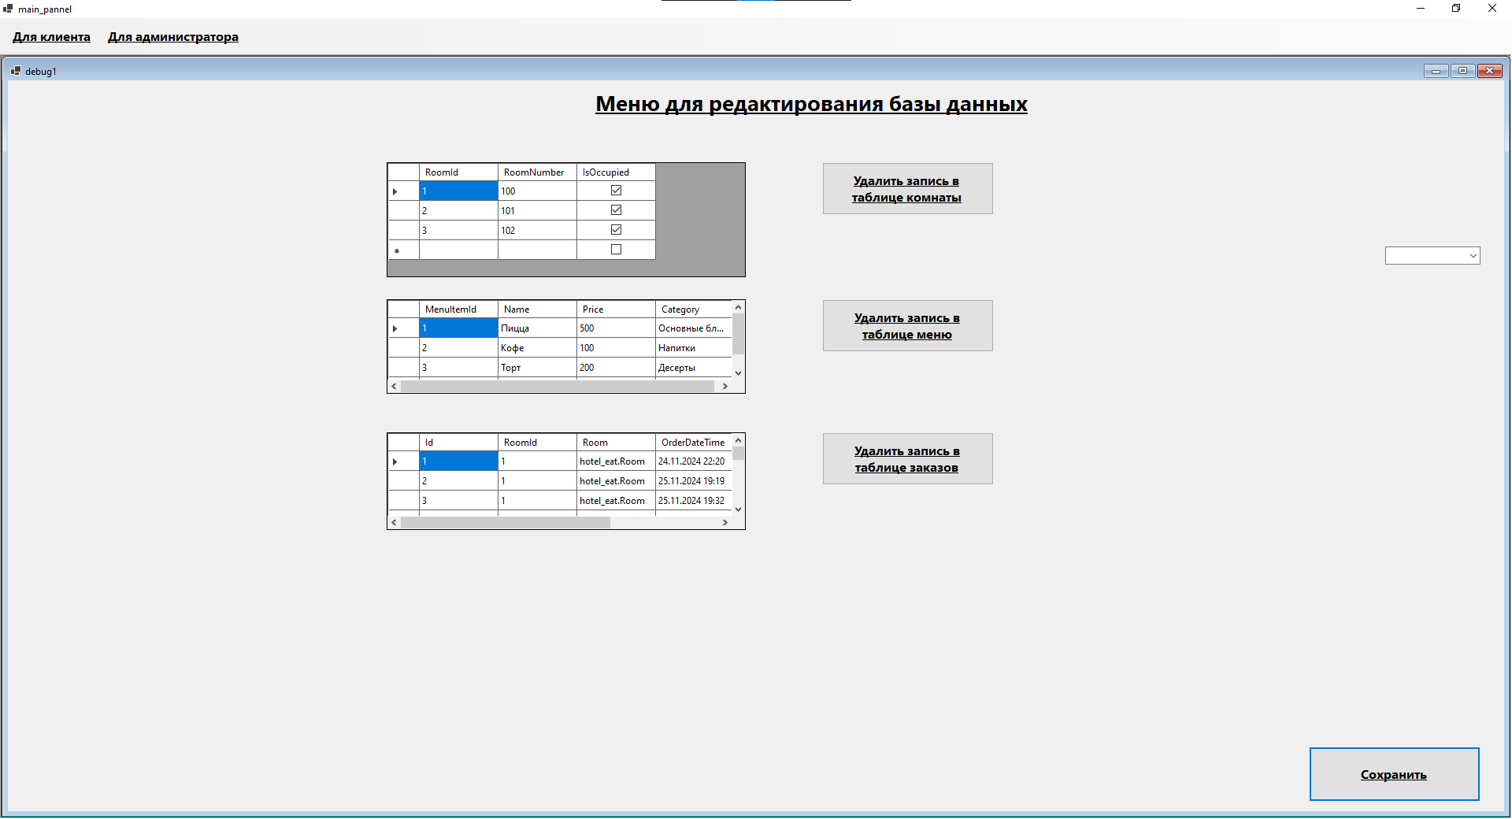Рисунок 2—Форма для администратора

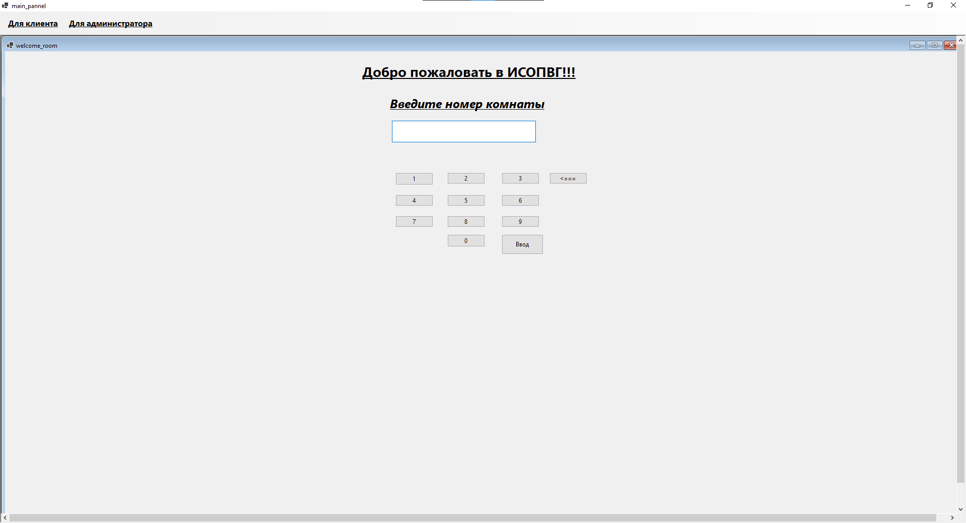Рисунок 3—Форма для ввода номера комнаты

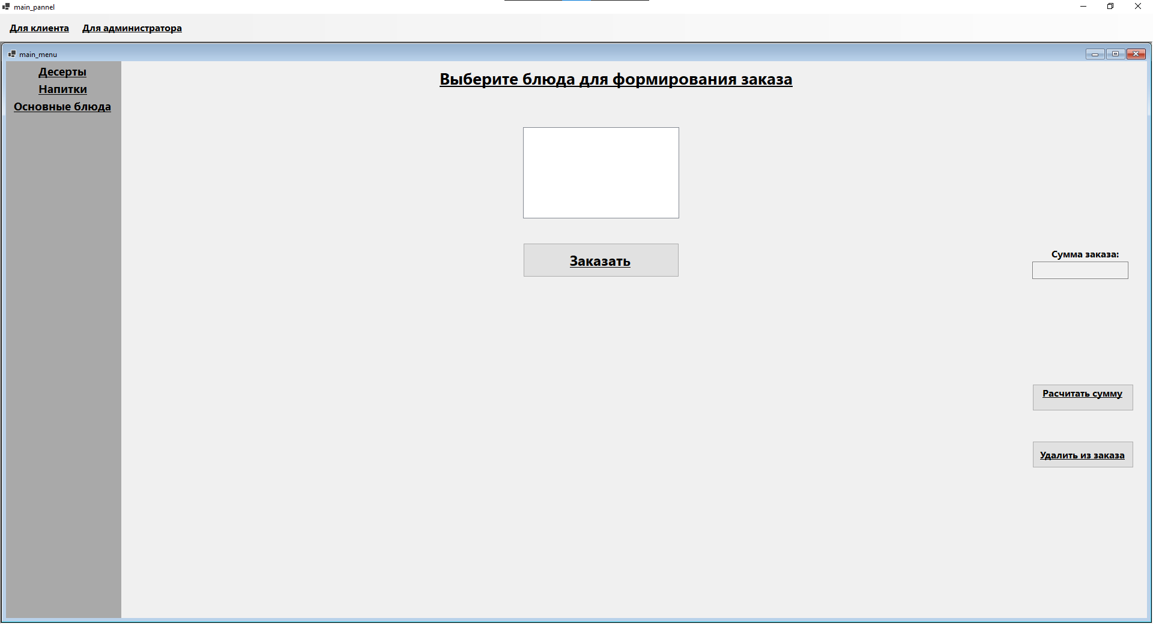Рисунок 4—Форма для создания заказа

